**Project API Mata kuliah II3160 - Sistem Teknologi Terintegrasi 2019**

**Penyusun:**

* Yusron Taufiq Anfasa (18217002)
* Ihsan Faishal Rasyid (18217032)

**Scope Pengerjaan Project**

Pembuatan aplikasiyangmenghubungkan dua buah API dalam Bahasa Php.

API yang digunakan:

1. Lyric Finder.
2. Billboard Chart API.

Waktu pengerjaan dimulai tanggal 5 November 2019 hingga 2 Desember 2019, dengan Project Management Process sebagai berikut:

* Initiation (menentukan nama dan konsep project API).
* Planning (menentukan rancangan dan jadwal pengerjaan API).
* Executing (melaksanakan pembuatan API dengan tahap sesuai metode desain *waterfall*).
* Controlling (melakukan *version control* melalui Git dan monitoring menggunakan trello).
* Closing (demo pengujian API ke server online).

**Project Management Process**

1. Initiation
   1. **Nama Aplikasi** : Top Songs Chart with Lyrics API.
   2. **Konsep :** mendeliver list lagu yang berada pada topchart Billboard beserta liriknya yang diambil dari basis data server.
2. Planning
   1. **Platform Aplikasi** : Web.
   2. **Version Controlling** : Git, dipilih karena sudah familiar digunakan dan dapat bekerja offline. Selain itu masing-masing anggota kelompok sudah memiliki akun Github, sehingga mempercepat kerja proyek.
   3. **Deployment Model :** *Software As A Service*.
   4. **Implementasi :** Container menghubungkan kedua API yaitu Lyric Finder dan Billboard Chart Scrapper. Container digunakan, karena masing-masing anggota memiliki *Operating System* (OS) yang berbeda, sehingga dibutuhkan container yang tidak terikat oleh jenis OS. Selain itu, Container juga tidak berbahaya bagi sistem, karena tidak langsung mengakses *file* sistem komputer.
   5. **How To Use** :
      1. Pengguna menjalankan aplikasi.
      2. Aplikasi akan menjalankan API Billboard Chart.
      3. Pengguna melihat tampilan list lagu hits melalui API Billboard Chart.
      4. Ketika mengklik judul lagu akan tampil informasi tentang lagu dan opsi tampilkan lirik.
      5. Pengguna mengklik opsi tampilkan lirik.
      6. Aplikasi akan menjalankan API Lyric Finder.
      7. Lyric Finder akan menampilkan lirik lagu yang dipilih oleh pengguna.
      8. Lyric Finder menampilkan pesan “Lirik belum tersedia” jika lagu yang dipilih pengguna tidak terdapat lirik pada basis data server.
   6. **Scheduling :**
      1. Minggu pertama: Penentuan *Scope* API.
      2. Minggu kedua – ketiga: Pembuatan API dan testing API.
      3. Minggu keempat: Demo Aplikasi.
3. Executing
   1. **Milestone 1** (Minggu kedua) : *Project Scope Fix*, API Billboard Chart ready, API lyrics Finder ready, *Use Case* dan *Swimlane Diagram*.
   2. **Milestone 2** (Minggu ketiga) : Container integrasi API Billboard Chart fix dan API lyrics Finder fix, *tested with data dummy*.
   3. **Milestone 3** (Minggu keempat) : Aplikasi *tested with data server*, Aplikasi demo.
4. Controlling
   1. Tiap progres proyek ditulis pada board trello.
   2. Tiap *source code*, aplikasi, dan log di-push dan di-pull pada github.
5. Closing

Demonstrasi aplikasi API disertai presentasi proses proyek yang telah dilakukan dari waktu awal hingga akhir proyek.

**Use Case Diagram**

Berikut ini adalah ilustrasi fungsionalitas API dengan penggunaan Use Case Diagram:

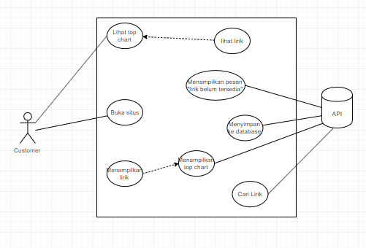

Figure 1Use Case Diagram

Pada use case diagram, terjadi interaksi antara dua komponen actor terhadap system yaitu customer dan API. Interaksi yang terjadi dalam sistem meliputi case:

1. Lihat top chart.
2. Buka situs.
3. Menampilkan lirik.
4. Lihat lirik.
5. Menampilkan lirik belum tersedia.
6. Menyimpan ke database.
7. Menampilkan top chart.
8. Mencari lirik.

**Swimlane Diagram**

Berikut adalah ilustrasi alur dari tiap case yang akan berfungsi dalam sistem API yang disusun dalam bentuk swimlane diagram:

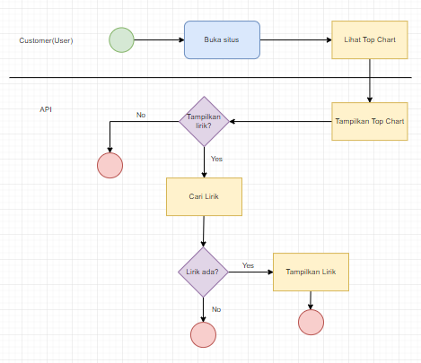

Figure 2 Swimlane Diagram